**Созависимость – что это такое?**

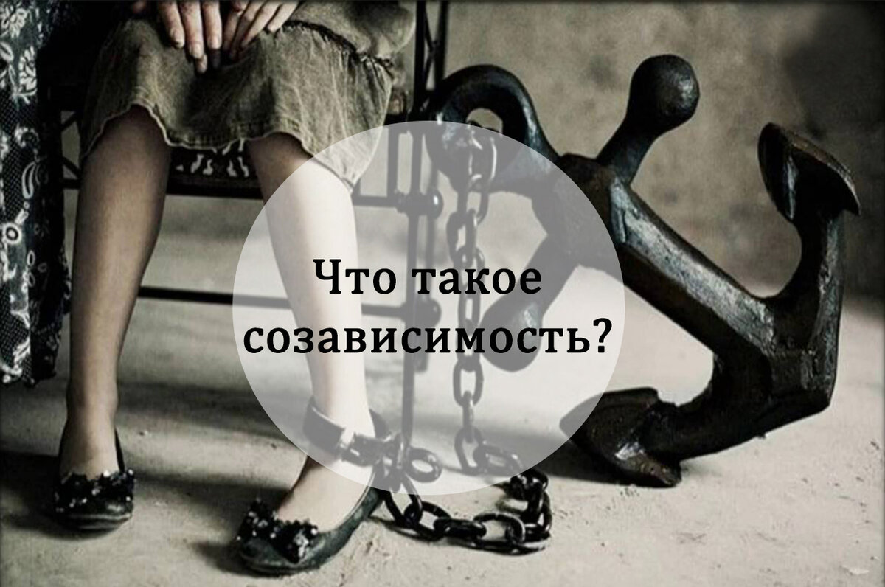

Сегодня всё также актуальной остаётся проблема зависимости, в частности: употребление алкоголя и других психоактивных веществ (ПАВ). Зависимость от психоактивных веществ – это семейное заболевание, которое затрагивает не только больного, но и его близких, так как зависимость одного из членов семьи неизбежно нарушает внутрисемейные взаимоотношения. У членов семьи обнаруживается расстройство, которое стали обозначать термином «созависимость».

***Созависимость*** – это форма поведения, которое возникает у членов семьи зависимого человека, приводящее к нарушению физического здоровья и психологического благополучия.

Проживание с человеком, страдающим от алкоголизма или других форм зависимости, опасно тем, что срабатывает определенный вид поведения, присущий каждому человеку. Он проявляется в форме:

- желания «спасти» больного алкоголизмом,

-заблуждения о том, что здоровый член семьи сможет контролировать или запретить употребления алкоголя/других ПАВ зависимым человеком.

Попытка взять под контроль данные практически неконтролируемые события (употребление алкоголя/др. ПАВ), приводит к депрессии. А невозможность контроля зависимого рассматривается созависимым членом семьи как собственное поражение. Созависимый член семьи убежден, что именно он ответствен за чувства, действия, мысли, нужды и выбор зависимого человека. Фокус внимания смещается на больного, в то время как собственные потребности и желания игнорируются. Из-за этого созависимый человек плохо питается, плохо спит, не посещает врача и т.д. Это жертвенность подсознательно вызывает злость и обиду на больного, а также стыд за эти эмоции (и это чувство может быть настолько велико, вплоть до ненависти к себе, которую он проецирует на других форме вспышек агрессии перепадах настроения).

***Тревога, вина, стыд, гнев – это те эмоции, которые постоянно присутствуют в психологическом состоянии созависимого человека и часто эти чувства не осознаются или подавляются, что лишь усугубляет его состояние.***

Попытка спасти от другого человека зависимости есть форма деструктивного поведения опасная как для созависимого человека, так и для больного алкоголизмом.

***Созависимость – это фактор риска:***

- рецидива зависимости у больного,

- развития зависимости у близких больного,

- развития депрессии у близких больного,

-ухудшения состояния близких зависимого человека, развитие у них депрессивных расстройств

-почва для развития у созависимого человека психосоматических заболеваний.

В результате созависимого поведения могут появиться такие нарушения здоровья как: язвенная болезнь желудка и двенадцатиперстной кишки, колиты, гипертония, головные боли, ВСД, бронхиальная астма, тахикардии, аритмии и т.д. Созависимый человек легче, чем другие становится зависимые от различных ПАВ (особенно если речь идет о детях у которых оба или один из родителей употребляют алкоголь или другие психоактивные вещества).

Созависимый также стыдится и скрывает проблему алкоголизма одного из членов его семьи, поэтому человек живет в постоянном страхе потери контроля над ситуацией, страхе, что все узнают о такой болезни (зависимости) близкого человека. В этом заключается сложность лечение созависимости. Склонность к отрицанию проблемы мешает созависимому члену семьи попросить помощи, усугубляет химическую зависимость у больного. Как правило, созависимость протекает волнообразно и совпадает с периодами ремиссии и запоя больного члена семьи.

***Условно выделяют четыре фазы созависимости:***

1. фаза озабоченности – в этот период возникает тревога за употребляющего алкоголь или другие ПАВ. Человек начинает задумываться, что у его близкого возможно формируется зависимость.

2. фазы самозащиты - фокус внимания смещается на проблемы зависимого человека. Постоянные мысли о зависимом приводят к ухудшение эмоциональное состояние созависимого, возникает потребность в «защите себя». Срабатывают механизмы психологической защиты – рационализация причин употребления алкоголизма зависимого человека, вплоть до отрицания проблемы. То есть вместо признания проблемы, ситуация злоупотребления ПАВ утаивается от других людей, создается иллюзия благополучия. В этот период созависимым тратятся неимоверные усилия для борьбы с болезнью близкого человека, ему всё время кажется что он недостаточно старается и если он приложит чуть больше усилий, то сможет «спасти» человека. Созависимый член семьи становится гиперконтролирующим и одновременно высоко терпимым к неподобающему поведению больного.

3. фаза адаптации - на данной фазе не получается объяснять случайностями запои больного человека, сил справится с проблемой самостоятельно тоже не хватает, из-за этого нарастает чувство собственной вины и стыда, нарастает контролирующие поведение. В этот период жёны прячут алкоголь от мужей или выливают в раковину, запирают зависимого человека, чтобы он не ушел за наркотиками и т. д. Однако даже такое поведение не приводит к цели.

4. фаза истощения  - у созависимого не остаётся сил на дальнейшие действия. Данная фаза характеризуется полной утратой собственного достоинства созависимого человека, потеря терпимости к больному, появление страхов, развитие депрессии, появление чувства краха собственной жизни.

***Одним из шагов в исправлении ситуация является признание:***

***-зависимости другого человека и необходимости помощи в лечение этой зависимости,***

***-признание собственной созависимости, а также необходимости психотерапии созависимого поведения.***

В процессе излечения созависимый член семьи, также проходит несколько шагов:

1.Снижение интенсивности токсичных эмоций (гнев, страх, гиперконтроль и т.д.).

2.Сепарация от больного – эмоциональное разграничение собственных потребностей от потребностей больного.

3.Появление желания жить своей жизнью, заботиться о себе, удовлетворять собственные потребности.

4 Постепенное восстановление физического духовного эмоционального здоровья.

5.Восстановление здоровых взаимоотношений с больным членом семьи, формирование конструктивных семейных взаимоотношений.

***Зависимость, как говориться, семейная болезнь, поэтому помощь требуется не только больному, но и членам его семьи.***

Отдел организации медицинской профилактики

ОГБУЗ «Центр общественного здоровья и

медицинской профилактики города Старого Оскола»

Психолог Емельянова Анна Александровна